SOLICITUD DE FONDO MOVILIZACIÓN 2022
Datos de la institución
Nombre de la institución:
RUC:
Nombre del representante legal de la institución registrado ante el SRI:

(en caso de transición, fallecimiento u otros durante el proceso de su solicitud favor informar inmediantamente al correo)
N° de cédula del representante legal:
Página web y/o Facebook del lugar beneficiado final (no de la curia):

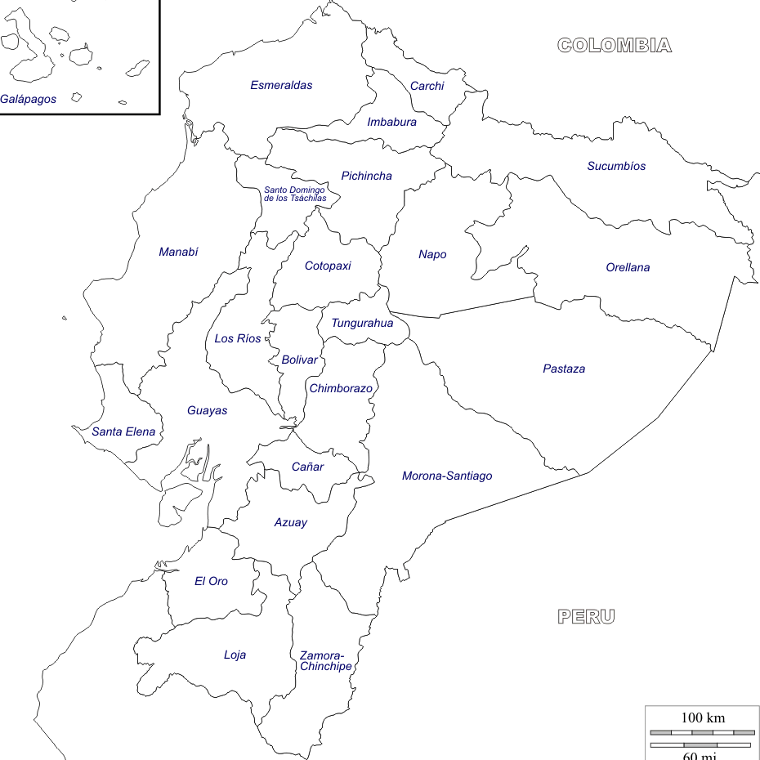
En el mapa señale la ubicación exacta del lugar beneficario (no de la curia)
provincia:
cantón:
parroquia:
calles:
Datos de la persona encargada directa del lugar
Nombre:
Función dentro de la institución:
Correo electrónico:
Móvil y/o convencional:
Marque con una x la modalidad de uso del dinero
☐ bicicleta ☐ vehículo ☐ bote/motor ☐ moto
Breve descripción del uso que le dará al transporte que piensa adquirir (zona rural/urbana, cómo se moviliza actualmente):

¿Tiene un parque de vehículos? ¿Con cuántos vehículos?
Si tiene un parque de vehículos pedimos una lista de los autos actualizado:
LISTADO ACTUAL DE VEHÍCULOS DE LA ENTIDAD
N° | parroquia/entidad/  comunidad – uso y función | placa | marca | modelo y clase(vehículo, camioneta, camión, 4x2, 4x4 etc.) | color | año de compra | auspiciado por Cooperación Fraterna u otras entidades | cantidad/es auspiciada/s
1
2
3
4
5
6
7
8
9
10

¿Por qué se necesita este modelo de vehículo (4x4, camioneta etc.) o este tipo de medio de transporte solicitado?

¿Piensa comprar un medio de transporte nuevo o puede ser también usado?

Costo total del vehículo: $
¿Cuánto es su aporte propio (comunidad, curia etc.)?: $
Costo aproximado de la venta del vehículo actual: $
(En caso de tener, anexe el conrato de compra-venta)
Monto solicitado a la Cooperación Fraterna: $
¿A solicitado fondos a otras entidades para este mismo fin?
☐ Sí ☐ No
¿Cuánto pide a la/s otra/s entidades?: $
¿Cuál es el nombre de la/s otra/s entidades que apoyarán?

¿Tiene ya una respuesta de las la/s otra/s entidad/es?: $
☐ Sí ☐ No
¿Con cuánto apoyarán?: $
¿Quienes y cuántos serán los beneficiados?

Datos bancarios directos de la entidad que se beneficiará. ¡No hacemos transferencias a cuentas personales!
Titular de la cuenta: RUC:
Banco:
Número: ☐ ahorro ☐ corriente
Documentos que debe anexar junto con este formulario:
☐ Carta de recomendación del Obispo del lugar, en el caso que no sea solicitante directo.
☐ Anexar 2 opciones de proformas del transporte que piensa adquirir con los respectivos datos (vendedor, fecha etc.).
☐ Listado total y actual de los vehículos que posee su institución que solicita la ayuda.
☐ En caso de haber solicitado a otras entidades anexe el correo o la carta de comunicación con respuesta de ellos.
☐ Anexar contrato de compra-venta firmado por ambas partes para respaldar el rubo colocado, si todavía no vende el vehículo pedimos anexarlo en la justificación.
☐ Copia del RUC otorgado.
☐ Copia de los estatutos sólo la parte donde indique en caso de disolución, a quien queda el transporte que adquirirá.
Para la justificación:
Después de entregado el monto de este fondo, tiene 90 días para la justificación y para ello es fundamental presentar:
- Una vez adquirido su medio de transporte enviarnos el escan respectivo de la factura, una foto y el documento de uso y declaración del mismo
- Anexar contrato de compra-venta firmado por ambas partes para respaldar el rubro colocado de su solicitud.
- En caso de vehículo y moto enviar la foto de la matrícula y fotos de lo adquirido donde se vea el logo al momento de justificar.
- En este último caso debe tener un logo adhesivo de la institución a beneficiarse, que podamos ver en el momento de la visita respectiva.
- La justificación debe llegar en un solo anexo en formato PDF al correo que envia su solicitud, no es necesario en físico.
- Luego de un tiempo prudente se espera su justificación, en caso de no cumplir deberá devolver el monto total a nuestra cuenta.
- Si necesita más tiempo para justificar debe contactarse con los miembros de la Cooperación Fraterna a: proyectos@cofra.info.ec explicando el porqué del atraso.
Su obligación es enviarnos la documentación completa no por partes, además con el favor de no modificar nuestros formularios; en el caso de faltar algo no nos hacemos responsables de que su solicitud alargue el proceso de la ayuda.
Recomendaciones que debe tomar en cuenta:
- ¡No deberían estar modificados niguna parte de este documento ni borradas!
- Enviar la solicitud sólo por medio digital a: proyectos@cofra.info.ec, en formato PDF y en un solo anexo todo lo solicitado.
- El fondo a solicitar deber ser prudente.
- No aceptamos facturas anticipadas a la fecha de la aprobación de la solicitud.
- Una vez que recibe el dinero queda terminante prohibido la compra a nombre personal tiene que ser a nombre de la institución solicitante.
- IMPORTANTE: El vehículo que se solicite no es de uso exclusivo de alguien en particular dentro de una jurisdicción sino también para el uso de servicios generales dentro de la misma. Si hubiere una falta en cumplir lo mencionado en las solicitudes futuras podría existir negación.
- En caso de tener preguntas o dudas nos comunicaremos para poder resolverlas.
- Tomar en cuenta que su solicitud entra a un proceso, favor no llamarnos, ni enviarnos correos muy seguidos preguntando por ello.
Lugar, fecha
Nombre:

firma del representante legal y sello

